Рекуррентная система:

$$\left\{\begin{aligned}x_{k}=\sin\left(π∙y_{k}\right) \\ y_{k}=ax_{k-1}+bx_{k-2}\end{aligned}\right.$$

Я начал её исследовать и строить графики. Сначала я думал, что циклический хаотический аттрактор получается на графике при построении по точкам (*xk*, *yk*). Но не получил ожидаемый результат, а получил вот что:

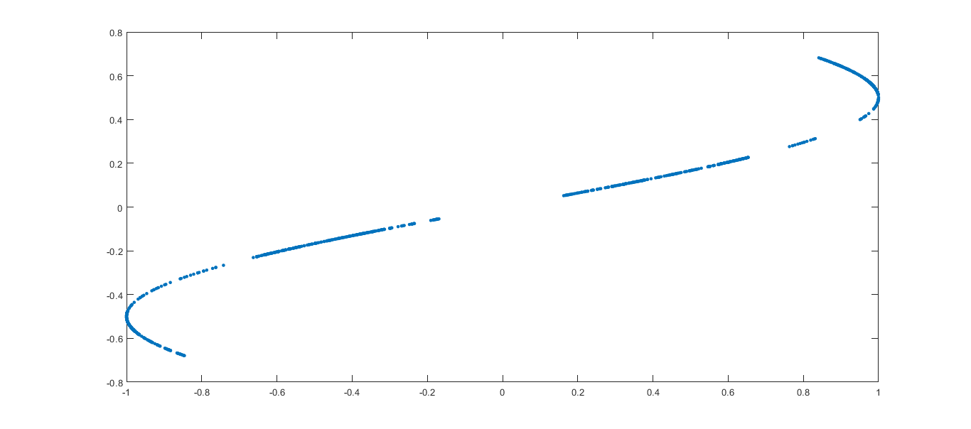

Этот рисунок не очень напоминал мне ХЦА под номером 4 (с) из статьи «A Digital Encoding Method Using Chaos». Поэтому я обнаружил свою ошибку. Если строить по точкам (*xk*, *xk+1*) – получится красивый фазовый портрет со сдвигом 1.

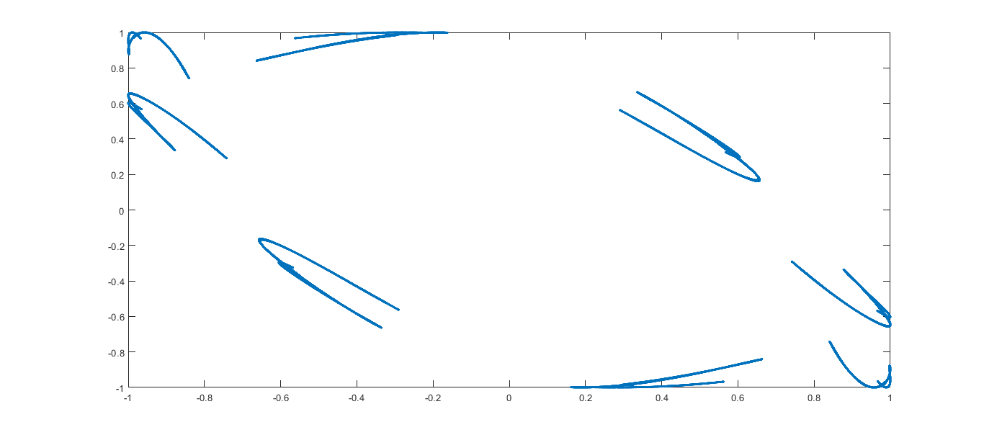

Если построить зависимость *xk+2* от *xk* , то получится фазовый портрет со сдвигом 2:

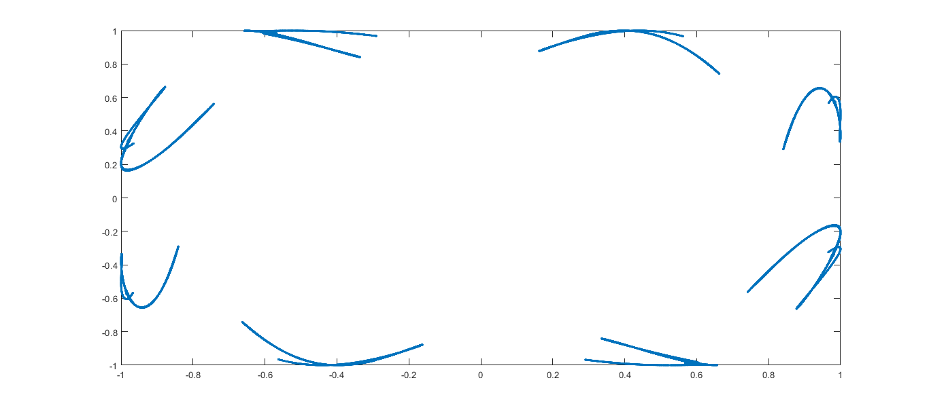

Можно, однако смотреть и на зависимость (*yk*, *yk+1*):

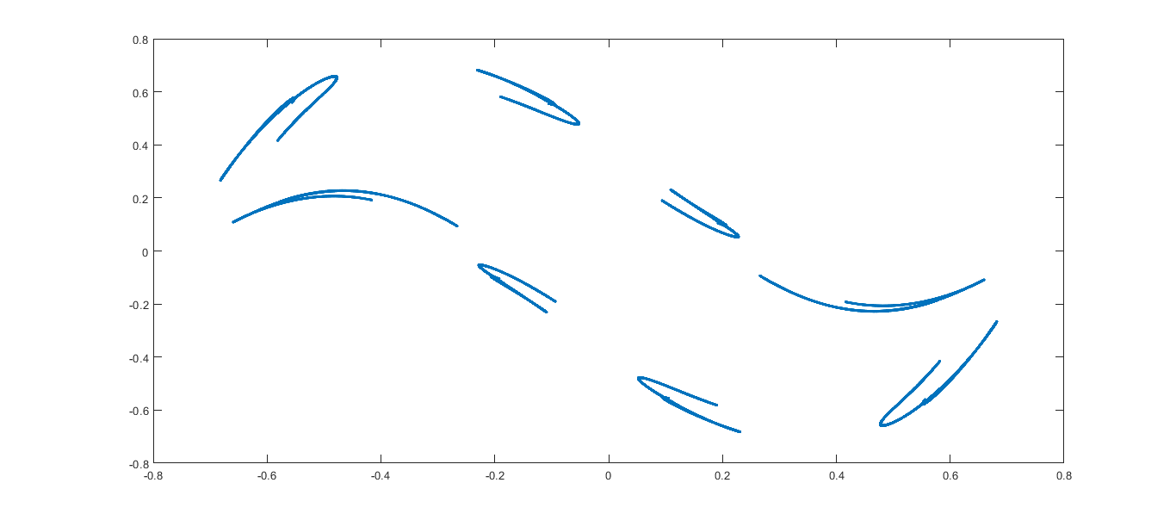

Напоминает две синусоиды из парабол. Если объединить систему в одно уравнение:

$$\left\{\begin{aligned}x_{k}=\sin\left(π∙y_{k}\right) \\ y_{k}=ax_{k-1}+bx_{k-2}\end{aligned}\right. ⟹ y_{k}=a∙sin\left(π∙y_{k-1}\right)+b∙\sin{(π∙y_{k-2})}$$

$$\left\{\begin{aligned}x_{k}=\sin\left(π∙y_{k}\right) \\ y_{k}=ax_{k-1}+bx_{k-2}\end{aligned}\right. ⟹ x_{k}=\sin{(π∙(ax_{k-1}+bx_{k-2}))}$$

$$x_{k}=\sin\left(π∙\left(ax_{k-1}+bx_{k-2}\right)\right) ⟹$$

$$x_{k}=\sin\left(πax_{k-1}+πbx_{k-2}\right) ⟹$$

$$x_{k}=\sin\left(πax_{k-1}\right)\cos\left(πbx_{k-2}\right)+\cos\left(πax_{k-1}\right)\sin\left(πbx_{k-2}\right)$$

Теперь необходимо найти способ определить период перепрыгивания точек из одной зоны в другую. С параметрами: $a=-0,75 , b= -0,55 , x_{1} = 0,2 , x_{2} = 0,2$, получается всего 8 зон, а значит период равный 8.

Я выделил 3-ью по следованию зону.

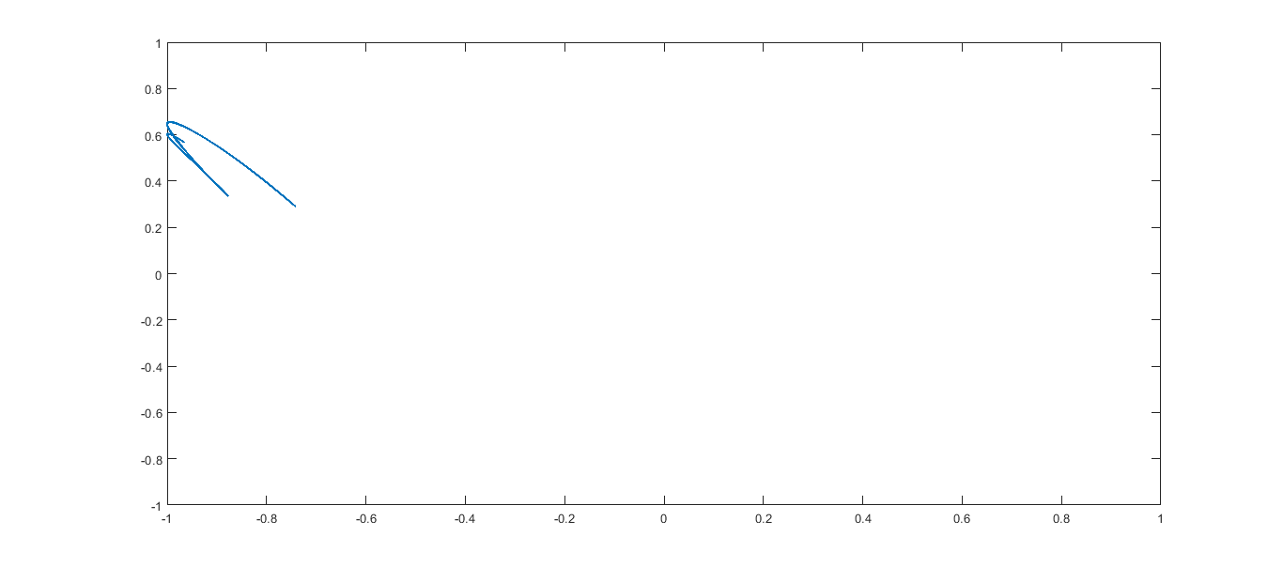

Принадлежность точек к этой зоне можно определить пока только, сравнением координат этих точек с готовым множеством точек из этой зоны. А есть ли другие способы?

Цель: определить количество зон.

Гипотеза: можно аналитически установить количество зон

$$\left\{\begin{aligned}x_{k}=\sin\left(π∙y_{k}\right) \\ y_{k}=ax_{k-1}+bx_{k-2}\end{aligned}\right.$$

Допустим, что первая точка будет:

$$y_{0}=ax_{-1}+bx_{-2}$$

$$x_{0}=\sin\left(πy_{0}\right)$$

У синуса период 2, значит – достаточно:

$y_{1}=a$…

гипотеза опровергнута, $y_{1}, y_{2}, y_{3} ,…$ изменяются хаотически. Трудно заключить какое значение будет следующим.

Статус цели: под вопросом.

Ни определить количество зон, ни порядок их следования пока, аналитически, не видится возможным. Можно только на глаз определить.

Я решил не заморачиваться этим, а записать то, что задал мне Когновицкий в ноябре прошлого 2019 года. Прошло уже 4 месяца, а я всё даже и не посмотрел – что он там говорил…

1. «Нужно определить закон формирования хаотической последовательности на передаче и восстановление её на приёме. В этом случае надо знать какой параметр влияет на формирование и на восстановление. Для того, чтобы использовать хаос как скремблирующую последовательность – эти параметры должны быть известны на передаче и приёме, что позволит заскремблированную информационную последовательность восстановить – это первая такая задача. И показать это на примере, пусть даже не очень длинном.
2. Надо определить коэффициент хаоса; какая последовательность имеет больший хаос или меньший и по какому показателю. В качестве показателей могут быть:
   1. корреляционные характеристики – если это чисто случайная последовательность, то автокорреляция даёт пик только один (в начале), а дальше он отсутствует
   2. энергетический спектр – чем больше хаотическая последовательность как соотношение сигнал/шум, тем больше мы должны приближаться к равномерному спектру по всей частоте, по всему частотному диапазону. Если мы увидим, что у нас есть наоборот какая-то периодичность по спектру, значит тогда это может говорить о том, что некий хаос – нечистый хаос.

Вот эти отработать вопросы: формирование, обработка, корреляционные свойства и энергетические свойства. Вот на этом можно первый этап своей работы закончить. Подготовить и описательную часть в виде реферата, затем моделирование провести, чтобы показать, как это работает и самое главное третье.

1. Подготовить статью для того, чтобы её опубликовать либо в вузовском сборнике, либо сейчас много очень разных конференций, разных грантов. Подают на гранты правительства Санкт-Петербурга и тому подобное. Понятно?»